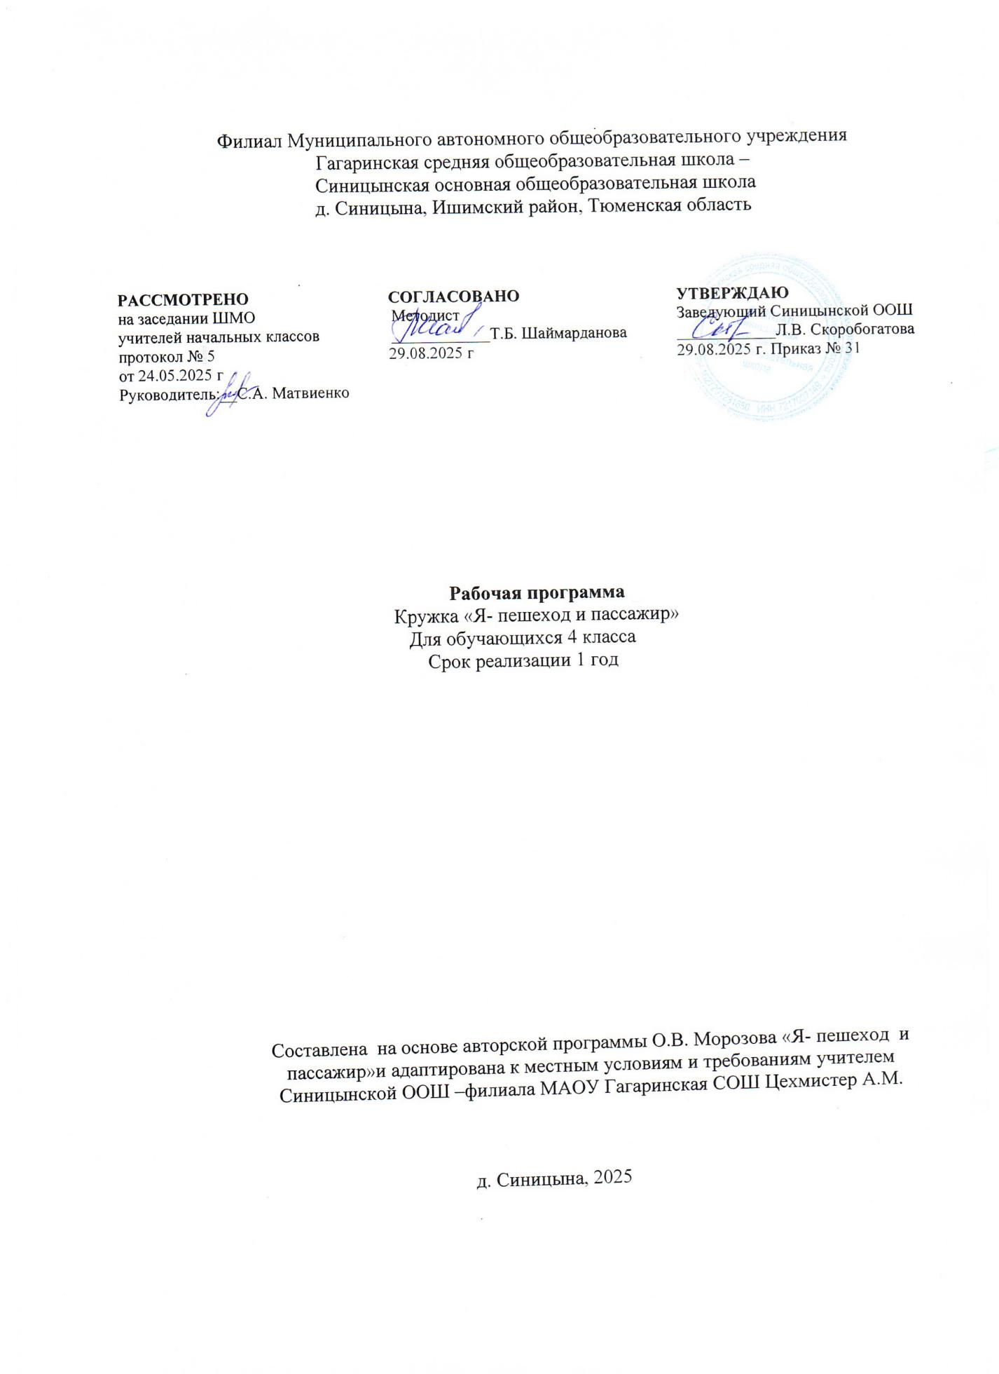

Пояснительная записка.

Мы живем в городе, где из года в год стремительно растет число транспорта.
Иногда приходится видеть аварийные ситуации на дорогах, где виновниками являются как водители, так и пешеходы, среди которых есть дети. Главная причина здесь в том, что у детей двойственное отношение к автомобилю. С одной стороны, они боятся этих громадных рычащих машин, проносящихся на большой скорости мимо них, с другой – они лишены страха и готовы перебежать перед машиной дорогу, не понимая, что водитель остановиться или свернуть в сторону просто не в состоянии. За каждой из дорожных трагедий – судьба ребенка и горе родителей.

Проблема детского дорожно-транспортного травматизма по-прежнему сохраняет свою актуальность. Необходимы все более разнообразные дифференцированные формы работы с детьми. Мной была составлена программа «Я – пешеход и пассажир».
Целью данной программы является успешное усвоение детьми правил дорожного движения, знакомство с историей их возникновения и умения ориентироваться в дорожных ситуациях, на практике применяя свои знания.
Реализация цели предполагает решение ряда задач:

- формирование культуры поведения на дороге и в общественных местах;

- формирование мотивации правильного поведения;

- формирование знаний по правилам дорожного движения;

- формирование взаимовыручки, взаимопомощи в различных ситуациях;

- развитие творчески активной деятельности;

- развитие внимания и мышления;

- развитие координации движений.

В построении данного курса используются принципы:

Доступность – изложение нового материала происходит с плавными переходами от одного к другому, с подробным пояснением.

Занимательность – дети младшего школьного возраста чрезмерно подвижны, они впечатлительны и эмоциональны, поэтому требуется частая смена видов деятельности.

Наглядность – на занятиях используются картинки, иллюстрации, таблицы, схемы, раздаточный материал, тренажёры, макеты дорожных знаков, велосипеды для детского вождения.

Опора на жизненный опыт ребёнка – используют свои знания для применения на практике в дорожных ситуациях.

Обязательными условиями проведения занятий являются:

- использование игровых методов преподавания;

-смена видов деятельности;

- положительная оценка личных достижений каждого ребёнка.

Школьник становится участником дорожного движения и постепенно у него формируется новое отношение к правилам дорожного движения. Поэтому данная программа по пропаганде правил безопасного движения на дорогах детей – это программа работы на перспективу. Чем раньше дети начнут учиться культуре поведения на дорогах и улицах, тем меньше будет неприятных происшествий на проезжей части улиц. Данную программу можно использовать для учащихся 5 класса.

Новизна данной программы заключается в том, что она предполагает использование современных технологий, позволяющих активизировать мыслительные процессы ребёнка, включить его в изменившуюся социальную среду и формировать новый тип пешехода-школьника.

Содержание программы.

Содержание программы соответствует Закону Российской Федерации «Об образовании», Конвенции о правах ребенка, действующим Правилам дорожного движения регионального характера, учитывает психофизиологические возрастные особенности детей, опирается на Федеральный закон «О безопасности дорожного движения».

Для занятий в кружке объединяются дети, достигшие 10 лет. Содержание программы представлено различными видами деятельности и направлено на развитие детей и овладение ими навыков, необходимых для поведения в дорожных ситуациях.

По каждому виду деятельности программа содержит примерный перечень практических и теоретических работ.

Программа рассчитана на детей школьного возраста 10 лет, на 1 год обучения: 34 часа в год, 1 час в неделю.

Аннотация.

На преподавание правил дорожного движения отводится 34 часа. Каждое занятие по программе «Я – пешеход и пассажир » помогает детям успешно усвоить правила дорожного движения, узнать их историю. Главная задача – научить детей культуре поведения на дорогах и улицах. В программу входят занятия, которые помогают детям ориентироваться в дорожных ситуациях и на практике применять полученные знания.

С первых занятий дети знакомятся с историей ПДД. Это помогает учащимся понять значение и важность того или иного правила. Практические занятия помогают детям увидеть наглядно, как выполняются правила дорожного движения водителями и пешеходами, познакомиться с работой сотрудников ГИБДД.

Подготовка буклетов развивает у детей творческое мышление, самостоятельность и инициативность.

Данная программа – это нетрадиционный подход в обучении младших школьников правилам дорожного движения. Программа предусматривает систематическую работу в трех направлениях: знакомство с историей правил дорожного движения, развитие практических навыков и применение их в реальной жизни.

Задачи:
Знакомство с историей правил дорожного движения.
Развитие дорожной грамотности детей.
Совершенствование навыков ориентировки на дороге.
Формирование мотивационно-поведенческой культуры ребенка в условиях общения с дорогой.
Повышение ответственности детей за свое поведение на дорогах.

Прогнозируемые результаты программы.

К концу года дети должны знать:
историю возникновения ПДД;
дорожные знаки;
сигналы светофора;
виды транспорта;
причины ДТП;
правила движения на велосипеде;
правила движения по дороге.

К концу года дети должны уметь:
ориентироваться в дорожных ситуациях;
оценивать свое поведение на дороге;
объяснить товарищу правила поведения на дороге.

Механизм оценки результатов.

- освоение программы: наблюдение за детьми, беседы индивидуальные и групповые, применение на практике знаний, полученных в процессе обучения.

- взаимодействие в коллективе: игры-ситуации, наблюдение, беседы с родителями.

Методическое обеспечение

Инструкция по работе с механизмами.
Пособия для групповой и индивидуальной работы.
Таблицы.
Схемы дорожных ситуаций.
Аудио- и видеозаписи.
Макеты дорожных знаков, светофоров.
Велосипеды для детского вождения.

Список используемой литературы.
«Безопасность на улицах и дорогах». 1, 2, 3 классы, А.М.Якупов.
«Безопасность на улицах и дорогах». Н.Н.Авдеева, О.Л.Князева, Р.Б.Стряпкина, М.Д.Маханева.
Дети и дорожное движение (пособие для учителя). Составитель К.В.Агадюнова.- М.: Просвещение, 1978г.
Дорожная азбука.- М., 1974.
Методическое пособие для учителей школ по безопасности дорожного движения. Составители: О.Морозов, В.Фаляхова. Казань, 1992.
Из истории уличного движения. Техника молодежи, 1977, №4.
Материалы газеты «Добрая дорога детства».
Правила дорожного движения. – М., НИП 1993.
Почемучка.- М.: Педагогика, 1987.
Региональный стандарт обучения детей городских школ правилам безопасного поведения на дорогах./Под редакцией Р.Н.Минниханова, И.А.Халиуллина. –Казань, 1995.
«Советы дяди Степы». 3-4 класс, Р.П.Бабина.
Энциклопедия «Все обо всем».
Энциклопедия «Что? Где? Когда

№пп | Раздел программы | Темы занятий | Коли-чество  часов | дата
1 | «Путешествие в историю ПДД.» 4 часа | «Откуда появились ПДД». | 1ч | 1.09
 |  | «Кто ввел первые ПДД в нашей стране». | 1ч | 8.09
2 | .«Дорога, что ты расскажешь о себе?» 8часов | «Что значит слово «Дорога». | 1ч | 15.09
 |  | «Правила поведения на дороге». | 1ч | 22.09
 |  | «Ви».  «Ви «Виды перекрестков». | 1ч | 29.09
 |  | «Практическое занятие. Выход на улицы города,села». | 1ч | 6.10
3 | .«Тротуар, что это такое?» 4 часа | «Что значит слово «тротуар». | 1ч | 13.10
4 | .«В гости к дядюшке Светофору». 8 часов | «История возникновения светофора». | 2ч | 20.10  10.11
 |  | «Виды светофоров». | 1ч | 17.11
 |  | «Придумай сказку о Светофоре Светофорыче». | 1ч | 24.11
 |  | «В гости к светофору» | 1ч | 1.12
5 | .«На дороге постовой, а кто он такой?». 4 часа | «История появления на дорогах постовых». | 1ч | 8.12
 |  | «П практическое занятие. Наблюдение за работой ГИББД на улицах города». | 1ч | 15.12
6 | «Транспорт – каким ты был раньше?» 4 часа | «Каким был первый транспорт». | 1ч | 22.12.
 |  | «Что такое «Огненная тележка»?» | 1ч
7 | Итоговое занятие 4 часа | «По повторение изученного Тесты. | 1ч | 12.01
 |  | « мероприятие «Азбука дорог». | 1ч | 19.01
 | Велосипеды
8 | Велосипеды 10 часов | «История появления велосипеда». | 1ч | 26.01
 |  | Пра практическое занятие: «Учимся движению на велосипеде». | 1ч | 2.02
 |  | Соз Создание буклета «Юный велосипедист, запомни!». | 1ч | 9 .02
 |  | «От о  «От От велосипеда к мопеду и мотоциклу». | 1ч | 16.02
 |  | Пра Правила движения на велосипеде». | 1ч | 2.03
9 | Современный транспорт. 8 часов | «Ви «Виды транспорта». | 1ч | 9.03
 |  | «Значение номерных знаков». | 1ч | 16.03
 |  | Правила поведения в транспорте. Мероприятие «Я пассажир». | 1ч | 23.03
 |  | «Встреча с родителями, которые имеют автомобили или работают водителями». | 1ч | 6.04
10 | «Что «Что такое ДТП?»  8 часов | «Причины возникновения ДТП». | 1ч | 13.04
 |  | С  Создание буклета «Помни, пешеход!». | 1ч | 20.04
 |  | Выход на улицу села с целью предупреждения ДТП. | 1ч | 27.04
 |  | Создание буклета «Добрый знак!» | 1ч | 4.05
11 | .«В с  .«В в стране дорожных знаков». 4 часа | «История возникновения дорожных знаков». | 1ч | 11.05
 |  | КВН: «Я знаток дорожных знаков». | 1ч | 18.05
12 | Итоговое занятие | Мероприятие «Я с дорогой дружу». | 1ч | 25.05

